Наклеп - упрочнение металла
Наклеп металла является одним из способов упрочнения металлического изделия. Происходит это благодаря пластической деформации, которой такое изделие подвергают при температуре, находящейся ниже температуры рекристаллизации. Деформирование в процессе наклепа приводит к изменению как внутренней структуры, так и фазового состава металла. В результате таких изменений в кристаллической решетке возникают дефекты, которые выходят на поверхность деформируемого изделия. Естественно, эти процессы приводят и к изменениям механических характеристик металла. В частности, с ним происходит следующее:
  - повышается твердость и прочность;
  - снижаются пластичность и ударная вязкость, а также сопротивляемость к деформациям;
  - ухудшается устойчивость к коррозии.
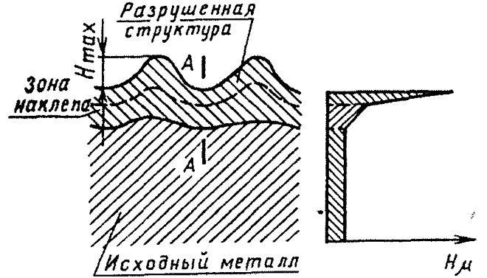
Наклепанный слой на поверхности металлического изделия может быть сформирован как специально, тогда такой процесс является полезным, так и неумышленно, в таком случае его считают вредным. Чаще всего неумышленное поверхностное упрочнение металлического изделия происходит в процессе ударных действий рабочего инструмента.
Увеличение прочности приводит к тому, что поверхность металла становится более хрупкой, что является очень нежелательным последствием обработки.
При холодной пластической деформации, происходящей под воздействием нагрузки, величина которой превышает предел текучести металла, в его внутренней структуре возникают напряжения. В результате металл будет деформирован и останется в таком состоянии даже после снятия нагрузки. Предел текучести станет выше, и его значение будет соответствовать величине сформировавшихся в материале напряжений. Чтобы деформировать такой металл повторно, необходимо будет приложить уже значительно большее усилие. Таким образом, металл станет прочнее или, как говорят специалисты, перейдет в нагартованное состояние.
При холодной деформации металла, протекающей в результате воздействия соответствующего давления (в процессе, например, наклепа), дислокации, составляющие внутреннюю структуру материала, начинают перемещаться. Даже одна пара движущихся дефектных линий, сформировавшихся в кристаллической решетке, способна привести к образованию все новых и новых подобных локаций, что в итоге и повышает предел текучести материала.
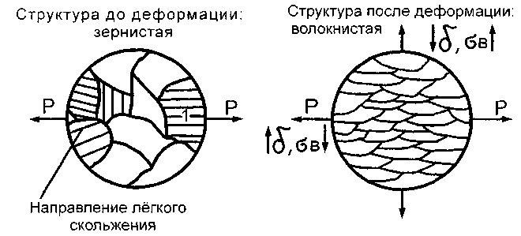
Изменение структуры поверхностного слоя в результате холодной деформации
Внутренняя структура металла при его деформировании в процессе выполнения наклепа претерпевает серьезные изменения. В частности, искажается конфигурация кристаллической решетки, а пространственное положение кристаллов, которые ориентированы беспорядочно, упорядочивается. Такое упорядочивание приводит к тому, что оси кристаллов, в которых они обладают максимальной прочностью, располагаются вдоль направления деформирования. Чем активнее будет выполняться деформирование, тем большее количество кристаллов примут подобное пространственное положение. Существует ошибочное мнение, что зерна, составляющие внутреннюю структуру металла, при его деформации измельчаются. На самом деле они только деформируются, а площадь их поверхности остается неименной.
Из всего вышесказанного можно сделать вывод о том, что в процессе выполнения наклепа изменяется кристаллическая структура стали или другого металла, в результате материал становится более твердым и прочным, но одновременно и более хрупким.

